27.05.2021
ОГСЭ.03 Иностранный язык (немецкий)
43.02.15 Поварское и кондитерское дело
Группа 31 пкд

Запишите новую лексику. Выполните задания.
Готовые задания отправляйте на электронную почту akramova.50@mail.ru или на номер телефона 89271413053

Рыба Fisch
Моллюски Schaltier
Окунь Barsch
Лосось Lachs
Омар Hummer
Краб Krabbe
Мидия Muscheln
Устрица Austern
Треска Kabeljau
Моллюск Venusmuscheln
Креветка Garnelen
Тунец Thunfisch
Форель Forelle
Камбала Seezunge
Акула Hai
Карп Karpfen
Тилапия Tilapia
Угорь Aal
Сом Wels
Рыба-меч Schwertfisch

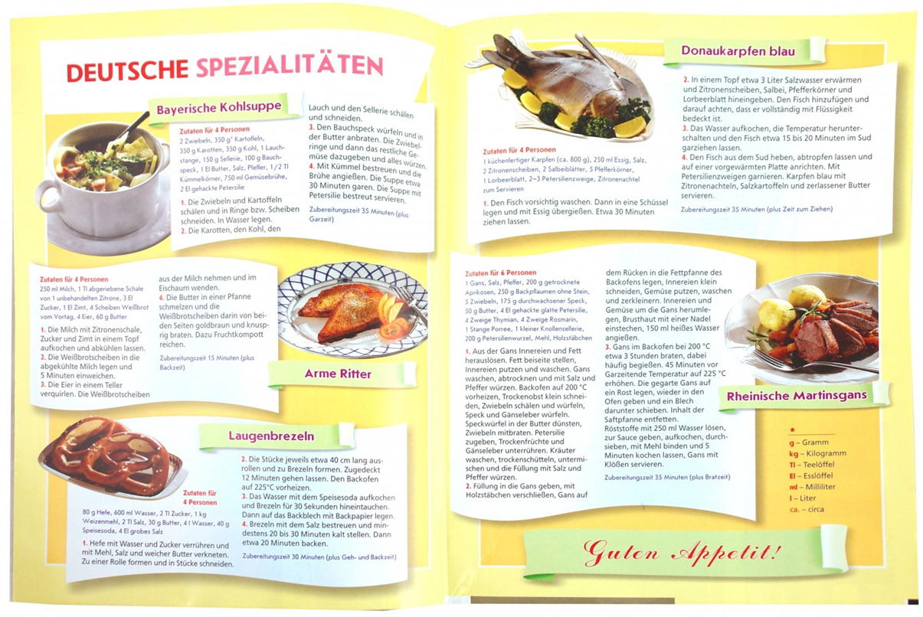

Krustenfisch

Zutaten zusammenstellen
Stellen Sie alle benötigten Zutaten zusammen.
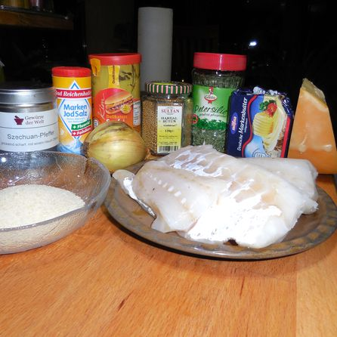 | - 500 g Fischfilet  - 60 g Butter  - 1 TL Senf, mild  - 1 TL Senf, scharf oder Senfkörner  - 2 EL Kräuter, gemischte  - 40 g Semmelbrösel  - 60 g Käse  - 1 Zwiebel  - Salz und Pfeffer
2. Прочитай технологию приготовления рыбного блюда, вставь пропущенные глаголы (Stellen, würzen, waschen ,vermischen schneiden, reiben, putzen)
Zutaten vorbereiten
Die Zwiebel,,,,, und fein … , den Käse… .Die Senfkörner im Mörser zerkleinern.
Den Belag vorbereiten
Die Butter in Scheiben schneiden, in eine Schüssel geben und im Backofen bei 40°c weich werden lassen.
…Sie die Butter, Käse, Zwiebel, Semmelbrösel, Senf, Senfkörner und die Kräuter zu einer Paste.Mit etwas Salz abschmecken.
Den Fisch vorbereiten
Den Fisch ,…abtrocknen, mit Salz und Pfeffer und in eine gefettete Auflaufform legen. Verteilen Sie die vorbereitete Paste auf demFisch.
Backen
…..Sie den Fisch für 20 Minuten in den auf 200°c vorgeheizten Backofen Ober/Unterhitze.Wenn Sie es knusprig mögen stellen Sie den Backofen die letzten Minuten auf Grillen 270°c. 6
2.Посмотрите и найдите лишнее слово в каждом ряду.
Kochen, braten, dünsten, schmoren, bauen, salzen, pfeffern, mischen, zerkleinern.
das Abendbrot, das Mittagessen, der Nachtich, das Frühstück.
die Gastätte, die Kantine, die Mensa, die Speiseraum, die Bierstube, die Käse, die Nachtbar.
Die Karotte,die Rübe,der Knoblauch, der Teig, die Bete, der Chili, der Kohl, die Zwiebel

